《创意实践视域下小学音乐“创造”类学习内容单元化教学策略研究》
中期评估报告
常州市新北区薛家实验小学课题研究组 主持人：姚明珠 陆秋敏
一、研究的基本情况
（一）意义与价值
在当今快速发展的教育领域，音乐教育正逐步从单一的技能训练向全面的核心素养培养转变。特别是在新课程标准的指导下，如何有效地激发学生的创造力和想象力，成为音乐教育改革的重要课题。“创意实践”视域下小学音乐“创造”类学习内容单元化教学策略研究，正是在这一背景下应运而生，它不仅深化了音乐教育的理论研究，更为实践层面提供了创新路径。
1.基于国家育人高要求
习近平总书记在党的二十大报告中指出：教育、科技、人才是全面建设现代化国家的基础性、战略性支撑，要深入实施科教兴国战略、人才强国战略、创新驱动发展战略。他还强调：人才是第一资源、创新是第一动力，鼓励创新人才培养模式，以创造之才造就创新之中国。当今社会，创新和创造力已经成为人才必备的素质之一。义务教育阶段提出艺术创新型人才的培育可见对培养创新型人才的重视。音乐教育必须以培养学生的创新精神和创造能力为重要目标，这是国家教育和发展层面的战略，也是推进素质教育促进教育高量发展的有效途径。
2.基于核心素养真落地
2022年版的《艺术课程标准》将“创意实践”与“审美感知”“艺术表现”“文化理解”三大核心素养并驾齐驱，成为又一重要艺术核心素养之一。新课标中明确提出了“通过创造，学生对音乐及其他各种声音进行探索综合运用所学知识、技能和创造性思维，开展即兴表演和音乐编创活动，表达个人想法和创意，提升创意实践素养。”创造艺术实践活动，不是要将学生培养成为音乐家、艺术家，而是需要培养学生的音乐创新思维和创造能力，最终得到音乐核心素养和综合素质的提升。
3.基于师生创新发展真需求
新时代的教师应该拥有先进的教育理念，具备不断学习和不断进步的精神，要时刻关注教育发展的趋势和变化，更新教育理念和教学方法，变革思维、方法的创新，手段多样，以适应教育高质量发展的需要。新时代的学生自我意识强，个性突出，又具有多样性。他他们所具备创新思维、创新能力、合作能力等都是目前学生迫切需要的。因此教师需要和学生来一场双向的奔赴，教师要注重培养学生的思维能力、创新能力和实践精神，注重学生的个性发展，因材施教，鼓励学生发挥自己的特长和优点，利用互动教学、团队协作等方式引导学生自主学习、自主探究，激发学生的学习动力和热情。
（二）概念与界定
1.创意实践视域：“培养学生创新思维和实践能力为核心的教育视角，强调在真实或模拟的艺术情境中，通过体验、探究、合作等方式激发学生的创造性表达，具有创新性、实践性、融合性。
2.小学音乐“创造”类学习内容：《义务教育艺术课程标准（2022年版）》中“创造”领域所涵盖的学习任务，旨在通过音乐活动发展学生的创造潜能。具体内容：声音与音乐探索、即兴创作、音乐编创。
3.单元化教学策略：以主题或大概念为统领，将零散的“创造”类内容整合为结构化教学单元的系统化方法，最终实现学生音乐创造力与核心素养的协同发展。
（三）目标与内容
1.研究目标：
（1）基于新课标，以苏少版教材的教学内容为依据，通过文献研究和实践探索形成对“创意实践”视域下小学音乐“创造”类学习内容单元化教学的内涵认识。
（2）通过对课标、教材、学生的研究，梳理“创造”类学习内容单元化教学内容资源重组。
（3）通过对课堂实践的研究形成小学音乐“创造”类学习内容单元化教学策略。
（4）围绕实践研究形成指向学生音乐核心素养提升、教师专业素养发展的评价指标，架构课堂教学评价体系。
2．研究内容：
（1） “创意实践”视域下小学音乐“创造”类学习内容单元化教学现状的研究
本课题组在研究初期，基于大样本的课堂观察和问卷调查，梳理教师和学生在课堂教与学的过程中普遍存在的难点和困惑，提炼出“创意实践”的内涵；在研究中期，将通过观测量表和问卷调查，检验“创造”类学习内容单元化教学的效果，为成果提炼提供测评依据。
（2） 小学音乐“创造”类学习内容单元化教学的概念及内涵的研究
在本课题研究中，明确““创造”类学习内容单元化”的内涵至关重要。本课题基于音乐课程标准，站在立德树人的高度，通过大量文献查找，对其本质内涵进行界定，同时进一步明晰“小学音乐“创造”类学习内容单元化教学”的外延、相互联系及表征形态，在此基础上构建“小学音乐“创造”类学习内容单元化教学”的理论模型。
（3）小学音乐“创造”类学习内容单元化教学内容资源重组的研究
①基于大样本的课堂观察，梳理各学段各单元教材。选择适合培养音乐创造能力的课堂学习资源，围绕声音与音乐探索、即兴表演、音乐编创三大学习内容，重组了教材，建立了新的主题学习单元，以“单元链”搭建“单元网格”，注重知识间的联系、递进与迁移。
②基于重组主题单元，聚焦“创造”，形成主题单元资源。精选教学内容，形成心随乐动、节奏曲调创编、合作表演等专项模块化的项目学习资源，形成以学生为主体的学习活动资源库。
（4）小学音乐“创造”类学习内容单元化教学策略与实施路径
基于教学设计的积累，本课题组一方面重视理论，解决在“创造”类学习内容单元化教学问题上的专业指导和方向引领，另一方面则会通过基于多种解决方案的实践教学进一步验证、完善并丰富理论，分析学生，确立学习目标；分析教材，促进深度交流；深层活动实践，激发创新思维；创设相关情境，强化迁移应用；跟进评价方式，激励深度学习，形成较为稳定的实施策略。
（5）小学音乐“创造”类学习内容单元化教学评价体系的建立
通过研究“创造”类学习的设计原则，师生课堂样态，以及促进单元化教学的实施策略，着力构建课堂评价体系。在评价主体上形成学生本身、同伴、教师共同参与的多元评价模式；在评价内容上不仅注重认知的发展过程，还关注学生的学习方式、创新思维等综合素质的考察。
二、研究过程与方法

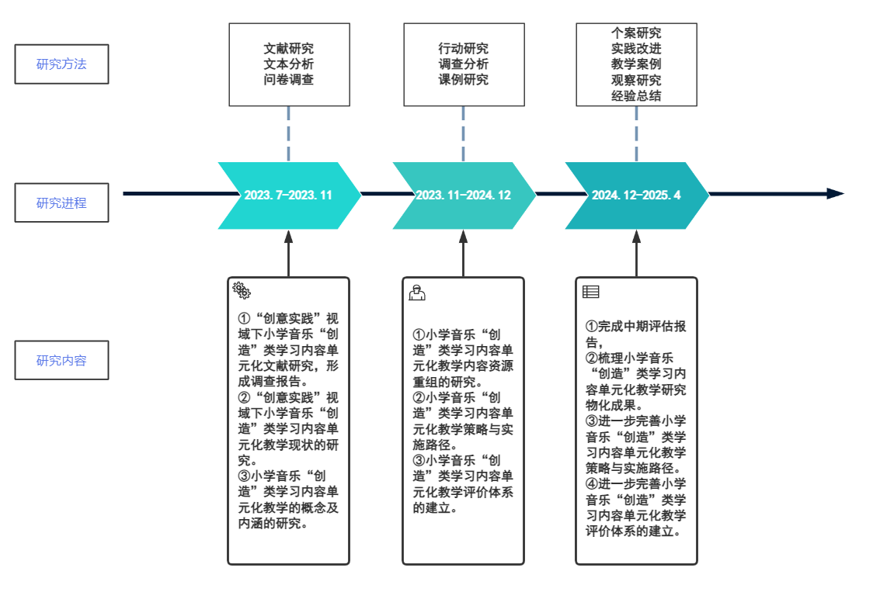
（一）研究历程及方法
1．第一阶段——启动课题（2023年7月~2023月11月）
在这一阶段，我们的主要工作是课题的初步规划与准备。具体内容包括：
（1）组建研究团队：明确课题主持人姚明珠与陆秋敏的分工，并邀请校内外具有丰富音乐教学经验和研究能力的教师加入课题组，形成多学科、多层次的研究团队。
（2）文献调研与梳理：通过中国知网、图书馆资源等渠道，广泛收集国内外关于“音乐创造艺术实践”及“单元教学”的相关文献，系统梳理该领域的研究现状、理论观点及实践案例，为课题的研究提供坚实的理论基础。
（3）核心概念界定：明确“创造”艺术实践、单元教学及“创意实践”视域下小学音乐“创造”类学习内容单元化教学的核心概念，为后续研究提供清晰的研究边界。
（4）制定研究方案：根据文献调研结果，结合学校实际情况和学生特点，制定详细的研究方案，包括研究目标、研究内容、研究方法、预期成果及时间表等。
2．第二阶段——实施课题（2023年11月~2024月12月）
此阶段是课题研究的核心实施期，本课题组按照研究方案，有序推进各项研究活动：
（1）构建“创造类”单元化教学体系：围绕“声音与音乐探索”“即兴表演”“音乐编创”三大主题单元，重新整合教学资源，实施总体设计，推进步骤。
（2）开展教学实践：在课题组各成员的音乐课堂中，实施单元化教学，通过项目式学习、任务驱动、跨学科等方式，引导学生积极参与音乐创造活动，提升学生的音乐核心素养。
（3）初步形成策略：在实施初步行动计划中关注过程积累，总结相关项目实施案例，初步形成项目实施中的策略、模式、评价指标等，收集信息，整理资料。
3．第三阶段——推进课题（2024年12月~2025月4月）
在前期研究的基础上，进一步深化课题成果，扩大研究影响：
（1）整理研究成果：对研究过程中收集的数据和资料进行系统整理和分析，撰写研究报告、学术论文及教学案例等，全面总结课题研究成果。
（2）成果展示与推广：通过区域研讨等渠道，展示课题研究成果，与同行交流分享，推动研究成果在更广泛的范围内得到应用和推广。
（3）反馈与修订：召开专题交流会，撰写中期评估汇报。参与课题活动的人员进行教学反思和总结，形成一定的理论成果。并将材料提交课题组进行汇总整理。
（二）节点事件的回顾
1．研究团队组建：2023年7月，课题主持人姚明珠与陆秋敏着手组建研究团队，经过多轮讨论和筛选，最终确定了包括音乐教师、教育心理学专家及教育技术专家在内的多元化研究团队。
2．开展文献研究：同年8月，研究团队开始进行初步的文献调研，收集国内外关于音乐创造艺术实践及单元教学的相关资料，为后续研究奠定基础。
3．核心概念界定：2023年10月，研究团队经过多次讨论，明确了“创造”艺术实践、单元教学及“创意实践”视域下小学音乐“创造”类学习内容单元化教学的核心概念，为后续研究提供了清晰的研究框架。
4．课题研究实践：同年11月，研究团队根据文献调研结果和学校实际情况，初步构建了“创意实践”视域下小学音乐“创造”类学习内容单元化教学体系，明确了各单元的学习目标、教学内容及评价方式。收集了学生的反馈意见，为后续的教学实践提供了宝贵的参考。
三、研究内容的展开
围绕课题研究目标，进行了系统的文献查阅，深入分析了文献内涵，明确了国内外在该领域的研究动态，以及本研究的价值和意义。从文献研究、课程设计、教学策略和课程评价等几个方面同步展开，架构了完整的研究框架。
本课题的具体实施研究思路：
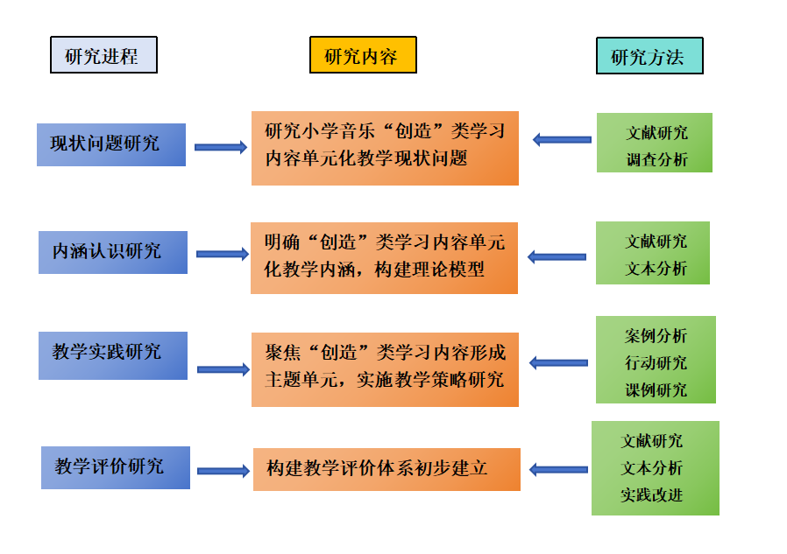

本课题的研究历程：
第一阶段：以一课研究为素材的典型课例研究（研究课例）；
第二阶段：以创意实践为核心的教学设计研究（研究课型）；
第三阶段：以音乐课堂为阵地的教学范式研究（研究范式）。
（一） “创意实践”视域下小学音乐“创造”类学习内容单元化教学现状的研究
本课题组在研究初期，通过课堂观察、问卷调查等多种方式，收集小学音乐创造类学习内容单元化课堂教学的相关信息，了解实际实施情况。【见附录调一：查问卷】
1.调查研究：调查采用问卷调查的方式，最终回收学生有效问卷2285份。问卷统计主要采取对统计结果作频次分析的方法，并在此基础上作相关对比和差异分析。

（1）学生对创造类学习内容的兴趣和参与度。
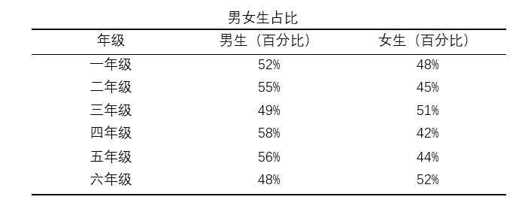

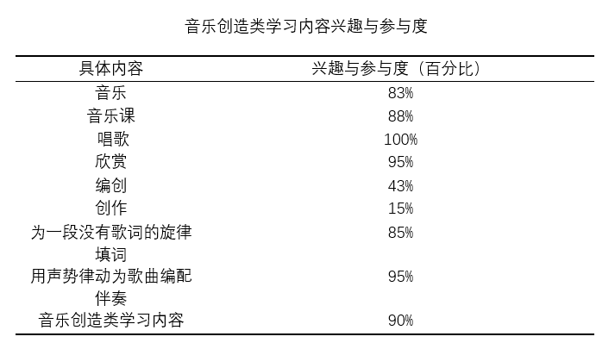
在单元化课堂中，参与调查的学生占比高达99%，学生们参与了创造类学习内容的各个环节，如唱歌、欣赏、编创表演舞蹈等。由于创造类学习内容的使用，学生的学习积极性得到了显著提高。创造类学习内容则鼓励学生自主探索、创新实践，这种学习方式更符合学生的认知规律。当学生在学习过程中遇到困难时，他们不再是简单地等待教师给出答案，而是主动寻求解决问题的方法。虽然这种学习方式的转变使得学生的学习更加主动和积极学习音乐，但是也暴露出多以老师主导音乐活动的情况。因此，我们可以看出学生对创造类学习内容的兴趣与参与度较高，但比较被动。

（2）学生对创造类学习内容期望值。
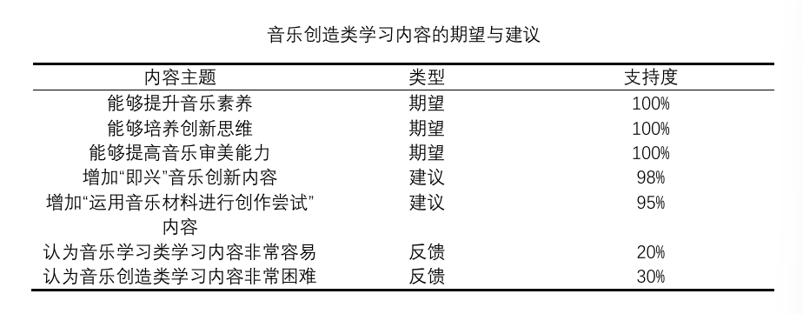
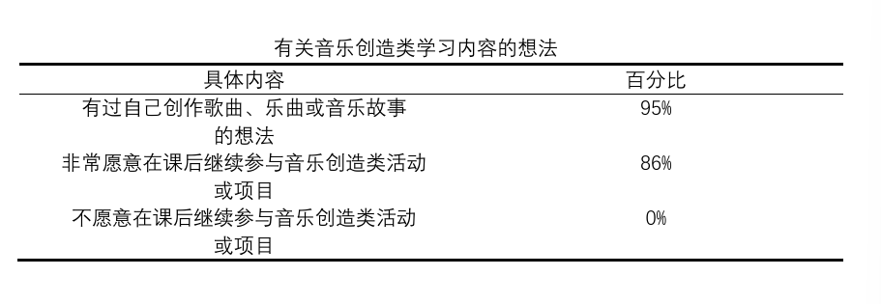
在研究过程中，我们首先对收集的数据进行了整理和分析。通过数据分析和比较，我们发现了小学音乐创造类学习内容单元化课堂教学中存在的问题和挑战。通过观测量表和问卷调查，检验“创造”类学习内容单元化教学的效果，调研分析小学音乐“创造”类学习内容单元化课堂教学的现状。在调研的基础上，我们发现学生对于音乐创造类学习的期望值是很高的也很希望通过这些活动来提高自己的音乐素养能力、培养创新思维等。
2.课堂观察
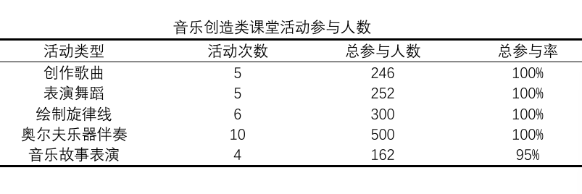

通过24节课的课堂观察我们发现，在这些课堂中，教师共设计了30次创造性学习活动，如创作歌曲、表演舞蹈等。旨在全面了解学生在创造类学习中的参与情况以及相关能力的发展。从表格中可以看出大多数活动可以做到人人参与的且学生都乐于参与。在这些活动中学生不仅锻炼了自己的创造力，还培养了团队协作能力和沟通能力。同时，由于学生能够亲身参与到学习内容的创作中，他们的学习体验也变得更加深刻和有趣。这种参与式学习方式有助于学生更好地掌握知识，提高学习效率。
（二） 小学音乐“创造”类学习内容单元化教学的概念及内涵的研究
我们通过知网、万方、维普等学术资源平台，查阅了关于“音乐创造艺术实践”和“音乐单元教学”的相关文献，并进行了详细的数据整理和分析，形成了以下认识：
1.文献查找
以“音乐创造艺术实践”和“音乐单元教学”为核心关键词，结合“音乐核心素养”“创意实践”“大单元教学设计”“小学音乐教学”等拓展词，构建多维度检索体系。
期刊级别 | 数量 | 占比 | 代表期刊
CSSCI | 12 | 21.4% | 《中国音乐》《中央音乐学院学报》
北大核心 | 18 | 32.1% | 《人民音乐》《音乐创作》
普通期刊 | 20 | 35.7% | 《中小学音乐教育》《音乐天地》
会议论文 / 硕博 | 6 | 10.7% | 中国教育学会音乐教育分会年会论文
核心期刊文献占比53.5%，显示学术界对单元化教学研究的高度关注。其中，CSSCI期刊侧重理论模型构建，如蔡梦的“三维目标—情境任务”模型；北大核心期刊聚焦实践策略，如宋萍萍的“表现性评价”设计。
2.文献分析
从“音乐创造艺术实践”与“音乐单元教学”两大核心概念出发，我们梳理了国内外文献的理论共识与差异。
（1）国内研究：从“技能训练”到“素养导向”的范式转型
早期阶段（2019年前）：以“音乐创作教学”为核心，强调技能习得（如旋律创编、节奏设计）。例如，王安国（2017）提出“音乐创造是学生基于模仿的创新表达”，侧重技术性操作，但未与单元教学深度关联。
新课标过渡期（2019-2022）：受《义务教育艺术课程标准（2022版）》前瞻性影响，研究转向“素养本位”。郭声健（2021）在《课程·教材·教法》中界定“音乐创造艺术实践”为“通过综合性任务驱动学生感知、联想、协作与表达的过程”，首次提出“单元化教学是承载创造类学习的结构性载体”。
深化阶段（2022-2024）：核心期刊文献（如《中国音乐教育》2023年第5期）进一步细化概念，强调“三链融合”：目标链（从单课技能目标升级为单元素养目标）、任务链（通过情境化任务串联创作、表演与评价）、评价链（嵌入表现性评价工具）。
（2）国外研究：从“创造性思维”到“社会文化实践”的理论拓展
早期理论奠基（2010年前）：Burnard, P.（2012）在《Musical Creativities in Practice》中提出“音乐创造力多元论”，强调创造力不仅是作曲，还包括即兴、改编、跨界合作等，与国内“艺术实践”概念部分重叠。Webster, P. R.（2011）构建“音乐创造性思维模型”（MCTM），主张通过“探索—构思—表达—反思”四阶段培养学生创新能力，被国内学者广泛引用。
近期发展（2020年后）：Odena, O.（2020）在《International Journal of Music Education》提出“社会文化视角下的音乐创造”，认为单元设计需融入文化身份认同（如移民儿童通过音乐创作表达多元文化体验）；Thorgersen, K. A.（2023）基于瑞典实践案例，提出“跨学科单元设计框架”，主张音乐与STEM学科融合（如“用编程软件创作电子音乐”）。
（3）核心差异
维度 | 国内研究 | 国外研究
理论重心 | 紧扣课标要求，强调“核心素养”落地（如审美感知、文化理解） | 侧重“社会公平”“文化多样性”“技术赋能”等跨领域议题
方法论 | 以课例研究为主，注重可复制性策略 | 多采用民族志、行动研究，关注个体叙事
技术整合 | 聚焦传统媒介（乐器、人声）与基础数字化工具 | 探索AI生成音乐、VR虚拟创作空间等前沿技术
3.研究结果
小学音乐“创造”类学习内容单元化教学，本质上是通过结构化设计实现 “知识习得”向“素养发展”的范式转型。其核心内涵在于：以单元为“微型课程生态”，构建“目标聚焦素养、任务情境真实、评价全程嵌入、文化技术融合、领域有机渗透”的教学体系，既符合国内课标对“创意实践”的落地要求，也吸纳了国外关于创造性思维培养与社会文化实践的理论成果。我们的研究可进一步探索如何平衡技术工具与艺术体验、本土文化与全球视野，以及如何通过单元化设计促进不同学段音乐创造能力的螺旋式提升。
（三）小学音乐“创造”类学习内容单元化教学内容资源重组的研究
1.基于课标，对现有教材资源进行重组
基于《艺术课程标准（2022 版）》，针对江苏凤凰少儿出版社教材，围绕探索音响、即兴表演、音乐编创三大任务，分学段进行教材内容梳理与重组，具体如下：​【见附录二：教材梳理表】
（1）第一学段（1-2年级）教材内容梳理与重组：结合学生认知特点，以趣味化、游戏化方式开展 “创造” 类学习。
（2）第二学段（3-5年级）教材内容梳理与重组：进一步深化 “创造” 类学习。
（3）第三学段（6-7年级）教材内容梳理与重组：注重综合：“创意实践”综合能力提升。
2.基于教师特长与学生个性发展需求，自主编创单元主题。
学段 | 课标任务要求（2022版） | 重组单元主题 | 重组教学内容 | 具体实施思路
第一学段  1-2年级 | 探索自然界和生活中的声音 | 生活中的交响乐 | 《奇妙的声音》  《快乐的节奏》 | 增设"厨房打击乐"创编活动，利用餐具创作节奏图谱
第一学段  1-2年级 | 结合不同音乐素材，选择合适的乐器等道具，运用多种表现形式进行即兴表演 | 声音模仿秀 | 《小动物唱歌》 | 开发"自然音效剧场"项目，模拟风雨雷电声效组合
第一学段  1-2年级 | 创编2-4小节节奏型 | 我的节奏密码 | 《节奏小能手》 | 设计"身体密码"游戏，用手掌拍击传递姓名节奏
第二学段  3-5年级 | 探索乐器音色，即兴配器伴奏 | 音色设计师 | 《民族乐器博览》《童声合唱》 | 补充"纸箱鼓乐队"制作教程，用废旧材料制作特色乐器
第二学段  3-5年级 | 即兴编创律动、伴奏或短小音乐剧等 | 节奏万花筒 | 《节奏花园》 | 开发"节奏接龙"数字课件，支持多终端协作创作
第二学段  3-5年级 | 创编8小节旋律 | 声音建筑工 | 《合唱之美》  《青春舞曲》 | 设计"立体声景"项目，分层录制环境音效合成作品
第三学段  6-7年级 | 探索不同类型人声、乐器，了解其表现作用 | 音乐小达人 | 《春节序曲》 | 理解音响在营造节日氛围中的作用，运用数字音频软件，对不同音响素材进行剪辑、合成。
第三学段  6-7年级 | 即兴编创或表演稍复杂的音乐剧等；即兴编创简单节奏型进行配乐或伴奏 | 我是传唱人 | 《游击队歌》 | 进行情景即兴表演，融入更多表演技巧与情感表达
第三学段  6-7年级 | 创编完整歌曲，运用现代技术编曲 | 原创音乐人 | 《数字音乐坊》 | 增加Ableton Live基础课程，配套校本化编曲模板
3.重组策略实施要点：
横向贯通：将分散在不同年级的同类创作内容整合
纵向进阶：设计"声音探索→节奏创作→旋律发展→和声编配→作品制作"五级能力阶梯
个性适配：建立"基础包+拓展包"资源结构，教师可根据特长选择奥尔夫/柯达伊等不同体系的教学策略
（四）小学音乐“创造”类学习内容单元化教学策略与实施路径
1.三类任务教学模型对照表
任务内容 | 核心素养指向 | 典型课例流程 | 关键技术支撑
探索音响 | 审美感知  创意实践 | 五步教学法：情境导入→声音采样→音色分析→音效设计→作品合成 | 便携式录音设备、频谱分析APP
即兴表演 | 艺术表现  创意实践 | 三阶训练：原型模仿→要素替换→自由创作 | 智能伴奏系统、动作捕捉反馈装置
音乐编创 | 创意实践 | 项目周期：选题→素材库建设→草稿迭代→成品输出 | 音乐积木软件、AI辅助作曲平台
2.具体实施路径：
核心思路： 以“单元”为整体，将零散的创造活动整合，设计有联系、有递进的学习任务链，让学生在“玩声音、动起来、创片段”的实践中发展音乐创造力。
（1）探索音响模块：玩转声音，发现奥秘
策略1：生活声音采集站 围绕单元主题（如“大自然”、“我的家”、“奇妙城市”），引导学生搜集、录制生活中的各种声音（风声、水声、锅碗声、脚步声等）。 强调聆听、辨别、分类声音（高/低、长/短、强/弱、悦耳/刺耳）。
策略2：身体/物品乐器化 利用身体（拍手、跺脚、捻指、口技）或随手物品（笔、纸、杯子、豆子瓶）探索不同音色和节奏组合。鼓励尝试不同组合方式，创造简单的节奏型或音效。
策略3：声音故事/画面描绘 用探索到的声音组合，为一个小故事片段、一幅画或一种情绪（开心、紧张、神秘）配音。引导思考“哪种声音适合表现什么？”建立声音与形象/情感的联系。
单元化要点： 将声音探索作为单元起点，为后续即兴和编创积累“声音素材库”和“表现经验”。
（2）即兴表演模块：自由表达，即时反应。
策略1：节奏/旋律接龙： 教师或学生起头一个简单节奏型或短小旋律（2-4拍），学生依次模仿并变化发展下去。强调“接着来，有变化”，鼓励微小创新，培养即时反应力。
策略2：情境即兴律动：播放一段音乐或描述一个场景（如“森林探险”、“机器人跳舞”），学生用身体动作即兴表现音乐要素（节奏、速度、力度、情绪）或情境。关注动作与音乐的契合度，鼓励个性化表达。
策略3：问答式演唱/演奏：教师唱/奏一个乐句（“问句”），学生即兴创作一个不同的乐句（“答句”）回应，可用人声、打击乐或课堂乐器。建立简单的音乐对话逻辑，感受乐句结构。
单元化要点：将即兴融入单元学习过程，作为理解音乐要素（节奏、旋律、情绪）的实践方式，也是编创前的“热身”和“灵感来源”。
（3）音乐编创模块：结构组合，创意呈现
策略1：节奏/旋律拼图： 提供几个短小的节奏型或旋律片段（卡片或音符贴），让学生像拼图一样组合排列，形成4-8小节的节奏谱或旋律。体验音乐结构（如ABA、回旋），感受不同排列带来的变化。
策略2：主题变奏小工坊：给定一个简单的核心主题（节奏或旋律），引导学生通过改变速度、力度、音区、伴奏音型或加装饰音等方式，创作1-2个变奏。
理解“变奏”概念，学习运用音乐要素进行发展。
策略3：微型情景剧配乐：结合单元主题，设计一个微型故事情景（如“小动物起床”、“下雨了”）。学生分组，综合运用探索到的音响、即兴发展的片段，为情景编配背景音乐和音效。综合运用前三模块经验，强调合作与整体构思。
单元化要点：作为单元成果展示环节，整合前面积累的经验和素材，运用简单的音乐结构进行有目的的创作，强调合作与分享。
（4）贯穿三个模块的通用策略：
①情境化驱动：每个任务都置于有趣、贴近学生生活或单元主题的情境中。
②游戏化体验：多用游戏、挑战的形式进行，降低创作门槛，激发兴趣。
③渐进式引导：从模仿、简单变化开始，逐步过渡到半创作、独立创作。
④听觉优先：所有活动都强调“先听、多做、再想/记”，重在体验过程。
模块 | 核心目标 | 关键教学策略举例 | 单元化作用
声音与音乐探索 | 发现音色、感知特性 | 1.生活声音采集分类  2.身体/物品乐器化  3.声音描绘故事/画面 | 积累声音素材，建立声音感知基础
即兴表演 | 及时反应、自由表达 | 1.节奏/旋律接龙  2.情境即兴律动  3.问答式演唱/演奏 | 运用要素，激发灵感，热身创作
音乐编创 | 结构组织、创意呈现 | 1.节奏/旋律拼图  2.主题变奏小工坊  3.微型情景剧配乐 | 整合经验，结构化输出，成果展示

策略突出了单元化设计的整体性（模块间联系递进）、实践性（以活动为主）、创造性（鼓励探索与表达）和可行性（基于小学学情）。
（五）小学音乐“创造”类学习内容单元化教学评价体系的建立
1.创造类学习评价矩阵
评价维度 | 探索音响 | 即兴表演 | 音乐编创
创意指数 | 音色组合新颖性 | 应变流畅度 | 结构完整性
技术指数 | 设备操作熟练度 | 音乐要素运用 | 编曲软件掌握
审美指数 | 音响艺术表现力 | 情感传达效果 | 风格统一性
2.教学评价指标：【见附录三：教学评价观测表】
3.评价策略
（1）过程性评价与终结性评价结合
过程性评价：通过课堂观察、创作草稿记录、小组互评等方式，跟踪学生在单元各阶段（如“灵感捕捉—实践探索—成果展示”）的表现。
终结性评价：以单元作品展演、创作档案袋（含音频、乐谱、创作说明）等形式呈现最终成果。
（2）分层评价设计
根据学生年龄与能力差异设定梯度目标（如低年级侧重节奏模仿，高年级要求完整创编），采用“基础达标+个性挑战”的弹性评价标准。
（3）技术赋能评价
利用AI音乐软件分析学生作品的和声、节奏复杂度；通过数字化平台（如ClassDojo）记录学习轨迹，生成可视化评价报告。评价公式​
（4）采用综合评分法
探索音响评价得分 = 知识理解（30%）× 得分 + 技能应用（40%）× 得分 + 创新思维（30%）× 得分
即兴表演评价得分 = 创意表达（30%）× 得分 + 情感表现（40%）× 得分 + 协作能力（30%）× 得分
音乐编创评价得分 = 主题把握（30%）× 得分 + 结构设计（40%）× 得分 + 艺术效果（30%）× 得分。​
四、研究的主要成果
（一）理论成果
1.形成了对“创意实践”视域下小学音乐“创造”类学习内容单元化教学核心概念及其界定的清晰认识。
2.产生了“创意实践”视域下小学音乐“创造”类学习内容单元化教学的课程目标、内容框架和教学策略。
3.构建了“创意实践”视域下小学音乐“创造”类学习内容单元化教学的多元化评价体系。
（二）实践成果
1.完成了服务课题研究的环境设计与环境改造，为教学实验的顺利开展提供了有力保障。
（1）硬件环境：为确保“创意实践”视域下小学音乐“创造”类学习内容单元化教学研究的顺利进行，我们对学校音乐教室进行了全面升级，增设了多媒体音乐教学设备、音响系统以及即兴表演和音乐编创所需的各类乐器和道具。同时，设计了灵活多变的教室布局，以支持不同形式的教学活动，如小组讨论、即兴表演和集体创作等。
（2）软件环境：构建了数字化的教学资源平台，整合了国内外优质的音乐教育资源，包括音频、视频、乐谱和教学案例等，为师生提供了丰富的学习材料和创作灵感。此外，还开发了在线互动平台，便于学生之间、师生之间的实时交流与反馈。
2.课程研究的物化成果
（1）论文或案例发表与获奖
姓名 | 论文题目 | 发表刊物 | 发表时间
姚明珠 | 《“创意实践“视域下小学音乐”创造“类学习内容单元化教学策略研究》 | 《教学与研究》 | 202408
姚明珠 | 《小学音乐课堂“创造”的那些活动》 | 《教育新创作》 | 202312
徐婷婷 | 《引领单元创新，提升教学质量——大单元教学理念下小学音乐创造艺术实践的课堂教学优化策略》 | 《教育学文摘》 | 202401
陆秋敏 | 《小学音乐教学中学生创造能力培养探析》 | 《向导》 | 202305
陆秋敏 | 《深度学习视阈下的小学音乐大单元教学实践探究》 | 《教育考试评价》 | 2024.04
丁香 | 《中小学音乐单元整体教学中创意实践应用的策略》 | 《中国教工》 | 202405
丁香 | 《音乐大单元教学中培养创造性思维的教学实践研究》 | 《中小学教育》 | 202309
魏玮 | 《游戏化教学在小学音乐课堂小乐器创编中的应用》 | 《教育考试与评价》 | 202401
陈笑影 | 《新课标背景下小学音乐创造艺术教学策略探析 | 《教育考试与评价》 | 202306
朱莹 | 《新课标视域下小学生音乐创造能力培养初探》 | 《向导》 | 202310
朱莹 | 《小学音乐大单元教学中如何通过创作活动提升学生的音乐创造力》 | 《向导》 | 202406
朱靖雯 | 《促进小学生音乐创造的教学策略和方法》 | 《向导》 | 202401
朱靖雯 | 《小学音乐创造性思维能力的培养应用研究》 | 《时代论坛》 | 202410
曹植晟 | 《基于创意实践视角的小学音乐单元整体教育实践研究》 | 《教育考试与评价》 | 202409
曹植晟 | 《指向创意实践小学音乐单元整体教学设计研究》 | 《教学与研究》 | 202410

姓名 | 论文题目 | 颁奖单位及时间 | 奖项
姚明珠 | 《小学音乐创意实践活动的“三探三创”教学策略--《以美丽的喀纳斯湖》为例 | 新北区教师发展中心202409 | 一等奖
陆秋敏 | 《以情唤境，以探促动—儿童戏剧“创造艺术实践”的小学音乐大单元策略研究》 | 新北区教师发展中心202402 | 二等奖
陈笑影 | 《激发想象思维，培养创造能力——小学音乐“创造”艺术实践教学策略研究》 | 新北区教师发展中心202402 | 二等奖
魏玮 | 《文不按古，匠心独妙——小学音乐“创造”艺术实践的大单元教学探究》 | 新北区教师发展中心  202409 | 三等奖
周泱 | 《大单元视域下小学音乐创意实践融合课程的实践与探究》 | 新北区教师发展中心202402 | 一等奖
魏玮 | 《数字化教学在小学音乐课堂中的应用——以美丽的喀纳斯湖为例》 | 新北区教师发展中心202402 | 三等奖
朱莹 | 《从审美到立美——浅谈小学音乐大单元教学对学生审美与创造能力的培养》 | 新北区教师发展中心202402 | 一等奖
（2）公开教学与讲座
姓名 | 开课课题 | 开课时间 | 组织单位 | 级别
姚明珠 | 《春游》 | 202304 | 新北区教师发展中心 | 区级
陈笑影 | 《山村来了售货员》 | 202410 | 新北区教师发展中心 | 区级
魏玮 | 《美丽的喀纳斯湖》 | 202404 | 新北区教师发展中心 | 区级
周泱 | 《儿童在游戏》 | 202401 | 新北区教师发展中心 | 区级
周泱 | 《快乐的歌》 | 202406 | 新北区教师发展中心 | 区级
曹植晟 | 《树叶儿飘飘》 | 202311 | 新北区教师发展中心 | 区级
曹植晟 | 《秋日探趣》 | 202410 | 常州市教育科学研究院 | 市级
丁香 | 《牧童谣》 | 202311 | 新北区教师发展中心 | 区级
丁香 | 《青蛙合唱队》 | 202306 | 新北区教师发展中心 | 区级
陆秋敏 | 《锣鼓歌》 | 202304 | 新北区教师发展中心 | 区级
姓名 | 讲座题目 | 讲座时间 | 组织单位 | 级别
陆秋敏 | 《胜不骄，败不馁》 | 202308 | 新北区教师发展中心 | 区级
姚明珠 | 《创意实践视域下创造类音乐活动的创设与运用 》 | 202404 | 新北区教师发展中心 | 区级
姚明珠 | 《我们的“教师领导力”修炼手册》 | 202410 | 新北区教师发展中心 | 区级
陆秋敏 | 善思善行，磨砺成长 | 202309 | 新北区教师发展中心 | 区级
姚明珠 | 《风姐姐的歌》 | 202501 | 教育部技术发展中心 | 国家级
陆秋敏 | 《拍手唱歌笑呵呵》 | 202501 | 教育部技术发展中心 | 国家级
朱莹 | 《上学歌》 | 202501 | 教育部技术发展中心 | 国家级
曹植晟 | 《我们一起来唱歌》 | 202501 | 教育部技术发展中心 | 国家级
- 基本功评优课获奖情况：
序 | 姓名 | 名称 | 奖项 | 发证单位 | 时间
1 | 陆秋敏 | 常州市小学音乐优质课评比 | 一等奖 | 常州市教育局 | 2025.3
2 | 陆秋敏 | 新北区音乐学科优质课评比 | 一等奖 | 新北区教师发展中心 | 2023.11
3 | 朱莹 | 新北区音乐学科优质课评比 | 一等奖 | 新北区教师发展中心 | 2025.4
4 | 陈笑影 | 新北区音乐学科优质课评比 | 二等奖 | 新北区教师发展中心 | 2025.4
5 | 朱靖雯 | 武进区音乐学科优质课评比 | 二等奖 | 武进区教师发展中心 | 2024.11
6 | 朱莹 | 新北区音乐学科优质课评比 | 一等奖 | 新北区教师发展中心 | 2025.4
（4）综合荣誉
序 | 姓名 | 名称 | 发证单位 | 时间
1 | 陆秋敏 | 新北区学科带头人 | 新北区教育局 | 2024.11
2 | 曹植晟 | 新北区学科带头人 | 新北区教育局 | 2024.11
3 | 丁香 | 新北区学科带头人 | 新北区教育局 | 2024.11
（5）成果应用推广
1.区域辐射：研究成果在常州市6所小学推广应用。
2.社会影响：在薛家实验小学微信公众号中实时推广。国家智慧教育平台推广。
3.学术交流：在常州市新北区音乐教育研讨活动中经验分享4次。
五、存在问题及打算
（一）存在问题
1.教学资源整合的深度不足：在重组教材内容、开发主题单元资源的过程中，部分教学资源的整合仍停留在表面，未能充分体现“创意实践”理念的核心要求。
2.单元化教学模式的普适性验证不足：已构建的“主题—任务—表现—评价”单元化教学模式在部分学校试点中效果显著，但其普适性尚未得到广泛验证。
3.学生创造力评价的科学性不足：现有的多元评价体系在操作中存在主观性较强、评价标准不够细化的问题，难以全面、客观地反映学生的创造力发展。
4.教师专业能力提升的持续性不足：部分教师在实施单元化教学时，对“创意实践”理念的理解和教学策略的运用仍存在一定局限性。
（二）后续打算
1. 根据中期评估反馈优化研究方案
（1）问题整改：针对中期评估中专家提出的建议（如样本不足、策略操作性不强等），调整研究设计，例如扩大实验班级范围、细化教学策略的步骤。
（2）理论深化：补充国内外最新文献，完善“创意实践”与“单元化教学”的理论衔接，突出创新点。
2. 推进教学实践与数据收集
（1）课例开发与验证：设计3-5个典型单元化教学案例，覆盖不同年级。
（2）开展对比实验：通过课堂观察、学生作品、问卷调查等收集数据。
（3）工具完善：开发学生创造力评价量表。
3.协同机制的构建。
（1）家校协同活动，如家庭音乐创编比赛、亲子音乐表演等，拓展学生的创造空间。
（2）工作坊研修：组织课题组成员和实验教师开展“创造”类教学策略培训。
（3）校际合作：与其他学校音乐教研组共建资源库，共享单元教学设计模板、学生创作案例。
（三） 结题的准备工作
（1）研究成果的系统梳理：对已取得的研究成果进行系统梳理，包括理论研究、教学模式、教学策略、评价体系等，形成完整的研究报告。整理典型案例、教学设计和学生作品，作为研究成果的实践支撑。
（2）数据的整理与分析：对前期收集的课堂观察数据、问卷调查数据、学生作品评价数据等进行统计分析，验证研究假设和教学策略的有效性。撰写数据分析报告，为结题提供实证依据。
（3）成果的总结与提炼：总结研究过程中形成的新理论、新观点、新做法，撰写研究论文或专著。提炼可推广的教学模式和策略，形成操作指南或教师手册。
（4）结题报告的撰写：撰写结题报告，内容包括研究背景、研究目标、研究内容、研究方法、研究成果、存在问题及未来展望等。突出研究的创新点和实践价值，为后续研究提供参考。
（5）成果的展示与推广：通过学术会议、教学研讨会等形式展示研究成果，与同行交流经验。在实验学校推广成熟的教学模式和策略，扩大研究成果的影响力。

附录一：【调查问卷】
创意实践视域下小学音乐创造类学习内容学生调查问卷
亲爱的同学：
你好！为了了解你对音乐创造类学习内容的兴趣、参与度以及期望，我们特开展此次问卷调查。请根据你的真实想法和实际情况，认真填写问卷。你的回答将为我们改进音乐创造类教学内容提供宝贵意见。感谢你的参与和支持！
- 基本信息
1. 你的性别：
- ☐ 男
- ☐ 女
2. 你所在的年级：
- ___________（请填写具体年级）
- 音乐创造类学习内容兴趣与参与度
3. 你喜欢音乐吗？
- ☐ 非常喜欢
- ☐ 喜欢
- ☐ 一般
- ☐ 不喜欢
4. 你喜欢音乐课吗？
- ☐ 非常喜欢
- ☐ 喜欢
- ☐ 一般
- ☐ 不喜欢
5. 你喜欢音乐课中的哪些内容？（可多选）
- ☐ 唱歌
- ☐ 欣赏
- ☐ 编创
- ☐ 创作
- ☐ 其他（请补充）：___________
6. 在音乐课上，你经常参与哪些编创活动？（可多选）
- ☐ 改变歌曲或乐曲选段的歌词、节奏或曲调
- ☐ 为一段没有歌词的旋律填词
- ☐ 续写一段旋律
- ☐ 为一首歌词或诗词编创旋律
- ☐ 通过拍手、跺脚等声势律动的方式为歌曲编配伴奏
- ☐ 通过演奏乐器的方式为歌曲编配伴奏
- ☐ 利用电脑或手机软件为歌曲编配伴奏
- ☐ 其他（请补充）：___________
7. 你对音乐创造类学习内容的兴趣程度如何？
- ☐ 非常感兴趣
- ☐ 感兴趣
- ☐ 一般
- ☐ 不感兴趣
三、音乐创造类学习内容的期望与建议
8. 你认为音乐创造类学习内容对你有哪些帮助？（可多选）
- ☐ 提升音乐素养
- ☐ 培养创新思维
- ☐ 增强团队协作能力
- ☐ 提高音乐审美能力
- ☐ 其他（请补充）：___________
9. 你希望音乐课增加哪些类型的音乐创造类学习内容？
- ☐ 即兴音乐创编
- ☐ 运用音乐材料进行创作尝试
- ☐ 项目式学习（如“音乐与创编”项目）
- ☐ 其他（请补充）：___________
10. 你对音乐创造类学习内容的难度有何看法？
- ☐ 非常容易
- ☐ 比较容易
- ☐ 中等
- ☐ 比较困难
- ☐ 非常困难
- 其他
11. 你是否有过自己创作歌曲、乐曲或音乐故事的想法？
- ☐ 有
- ☐ 没有
12. 你是否愿意在课后继续参与音乐创造类活动或项目？
- ☐ 非常愿意
- ☐ 愿意
- ☐ 一般
- ☐ 不愿意
结束语：感谢你的耐心填写和宝贵意见！你的回答将为我们改进音乐创造类教学内容提供重要参考。祝你学习进步，生活愉快！
请根据实际情况调整问卷内容，确保问题的针对性和有效性。同时，在收集和分析数据时，要注意保护学生的隐私和信息安全。

附录二：【教材梳理表】
学段 | 音乐任务 | 单元主题 | 具体教学内容
第一学段（1~2年级） | 探索音响 | 听，谁在唱歌 | 《东方红》  《你听，什么敲响了》  《动物说话》  《听，谁在唱歌》  《吉祥三宝》
第一学段（1~2年级） | 探索音响 | 锣鼓欢歌 | 《隆咚锵》  《锣鼓歌》  《秧歌调》  《老虎磨牙》  《小鼓响咚咚》
第一学段（1~2年级） | 即兴表演 | 大自然的声音 | 《春天》  《小小雨点》  《夏日的雷雨》
第一学段（1~2年级） | 即兴表演 | 我的动物朋友 | 《两只懒乌鸦》  《十二生肖歌》  《小花猫和小老鼠》
第一学段（1~2年级） | 音乐编创 | 校园拍拍乐 | 《游戏拍手乐》  《校园节拍》  《拍皮球》
第一学段（1~2年级） | 音乐编创 | 小小音乐 | 《我是小小音乐家》  《鸭子拌嘴》  《锣鼓歌》  《箫》
第二学段（3~5年级） | 探索音响 | 牧笛声声传四方 | 《牧童短笛》  《牧童之歌》  《听一阵阵歌声》  《牧羊女》  《苗岭的早晨》  《芦笛》
第二学段（3~5年级） | 探索音响 | 西南民族之声 | 《赶花会》  《北京喜讯到边寨》  《采花山》  《月光下的凤尾竹》  《有一个美丽的地方》  《瑶族舞曲》《地图》
第二学段（3~5年级） | 即兴表演 | 雨中交响乐 | 《落水天》  《雷鸣电闪波尔卡》  《水花花，泥巴巴》  《踩雨》
第二学段（3~5年级） | 即兴表演 | 山谷回响 | 《朝景》  《火车向着韶山跑》  《太阳出来喜洋洋》  《亲爱的回声》
第二学段（3~5年级） | 音乐编创 | 京剧锣鼓 | 《迎来春色换人间》  《隆里格隆》  《村居》  《急急风》  《京剧锣鼓》  《凤阳花鼓》《花鼓》
第二学段（3~5年级） | 音乐编创 | 我与动物朋友 | 《八只小鹅》  《顽皮的小杜鹃》  《彼得与狼》  《数蛤蟆》  《杜鹃》
第三学段（6年级） | 探索音响 | 鼓乐传情 | 《敲起我的小木鼓》  《咿唷嘞啦》  《巴鲁瓦》  《滚核桃》
第三学段（6年级） | 探索音响 | 丝竹流韵 | 《步步高》  《紫竹调》  《欢乐歌》  《姑苏风光》
第三学段（6年级） | 即兴表演 | 彼岸新潮声 | 《白兰鸽》  《红河谷》  《密西西比河》  《蓝色狂想曲》
第三学段（6年级） | 即兴表演 | 西部放歌 | 《山村来了售货员》  《跑旱船》  《唱得幸福落满坡》  《掏洋芋》
第三学段（6年级） | 音乐编创 | 流行之风 | 《雪花》  《歌声与微笑》  《闪亮全世界》  《梦幻之风》  《萤火虫》
第三学段（6年级） | 音乐编创 | 交响欢歌 | 《水上音乐》  《天鹅湖组曲》  《森吉德玛》  《中国花鼓》  《谐谑曲》

附录三【教学评价观测表】
《“创意实践”视域下小学音乐“创造”类学习内容单元化教学策略研究》教学评价观测表
执教者 |  |  |  | 课题 |  |  |  |  |  | 上课班级
“创造类  ”  小学音乐单元化教学设计与实施评价表 | 评价  维度 | 评价标准 |  |  | 分值 | 得分 | 学  生  课  堂  学  习  评  价 | 评价  维度 | 评价标准 |  |  | 分值 | 得分
“创造类  ”  小学音乐单元化教学设计与实施评价表 | 营造氛围，激发灵感 | 1.能创设真实情境，有效调动学生积极性，能主动参与活动。 |  |  | 6 |  | 学  生  课  堂  学  习  评  价 | 积极参与与合作 | 1.学生能围绕学习任务积极参与、独立思考和小组合作讨论。 |  |  | 6
“创造类  ”  小学音乐单元化教学设计与实施评价表 | 营造氛围，激发灵感 | 2.能紧密联系学生的真实生活，激发学生的创作灵感。 |  |  | 5 |  | 学  生  课  堂  学  习  评  价 | 积极参与与合作 | 2.学生之间分工明确，合作有效，能认真倾听、评价和表达不同的想法。 |  |  | 5
“创造类  ”  小学音乐单元化教学设计与实施评价表 | 策略选择与使用 | 1.能选择多样的教学方法，引导学生围绕音乐的情绪，特点等编创 |  |  | 6 |  | 学  生  课  堂  学  习  评  价 | 方法激活与选择 | 1.学生能聚焦核心素养，梳理并激活相关学习方法。 |  |  | 5
“创造类  ”  小学音乐单元化教学设计与实施评价表 | 策略选择与使用 | 2.能体现师生、生生积极有效的互动策略。 |  |  | 5 |  | 学  生  课  堂  学  习  评  价 | 方法激活与选择 | 2.学生能合理运用项目式、任务驱动、跨学科等学习方式。 |  |  | 5
“创造类  ”  小学音乐单元化教学设计与实施评价表 | 教师介入与推进 | 1.能针对学生状态进行调控、回应和组织，实现思维的创新。 |  |  | 6 |  | 学  生  课  堂  学  习  评  价 | 创新思维的培养与表达 | 1.能根据音乐的情绪，特点等编创律动或舞蹈动作等方式表达自己的想法和情感。 |  |  | 5
“创造类  ”  小学音乐单元化教学设计与实施评价表 | 教师介入与推进 | 2.能有意识的引导学生把旧识和新知联系，迁移，形成新的认识、见解和创意。 |  |  | 5 |  | 学  生  课  堂  学  习  评  价 | 创新思维的培养与表达 | 2.能结合生活情景，编创、表演简单的音乐游戏，音乐游戏，短小音乐剧等。 |  |  | 5
“创造类  ”  小学音乐单元化教学设计与实施评价表 | 教师介入与推进 | 3.及时完成教学活动的阶段性转换，放与收合理、自如。 |  |  | 5
“创造类  ”  小学音乐单元化教学设计与实施评价表 | 总结提升与拓展 | 1.能引导学生对学习过程进行评价、反思和总结。 |  |  | 6 |  | 学  生  课  堂  学  习  评  价 | 质疑评价与反思 | 1.学生之间能相互评价，提出合理的建议。 |  |  | 5
“创造类  ”  小学音乐单元化教学设计与实施评价表 | 总结提升与拓展 | 2.能进行生活中的迁移，提高音乐的实践能力和创造力。 |  |  | 5 |  | 学  生  课  堂  学  习  评  价 | 质疑评价与反思 | 2.学生对学习过程有理解和反思。 |  |  | 5
 |  |  |  |  |  |  |  |  | 3.学生有新的思维表达方式。 |  |  | 5
备注 | 各项累计得分90分以上为优，89-80分为良，79-60为中，60分以下为差。 |  |  |  |  |  | 合计：
备注 |  |  |  |  |  |  | 评议人：

